ФОРМИРОВАНИЕ МУЗЫКАЛЬНЫХ СПОСОБНОСТЕЙ ДЕТЕЙ С ОГРАНИЧЕННЫМИ ВОЗМОЖНОСТЯМИ ЗДОРОВЬЯ В ДОУ
«Музыка не только доставляет нам удовольствие. Она многому учит. Она, как книга, делает нас лучше, умнее, добрее» Д.Б.Кабалевский
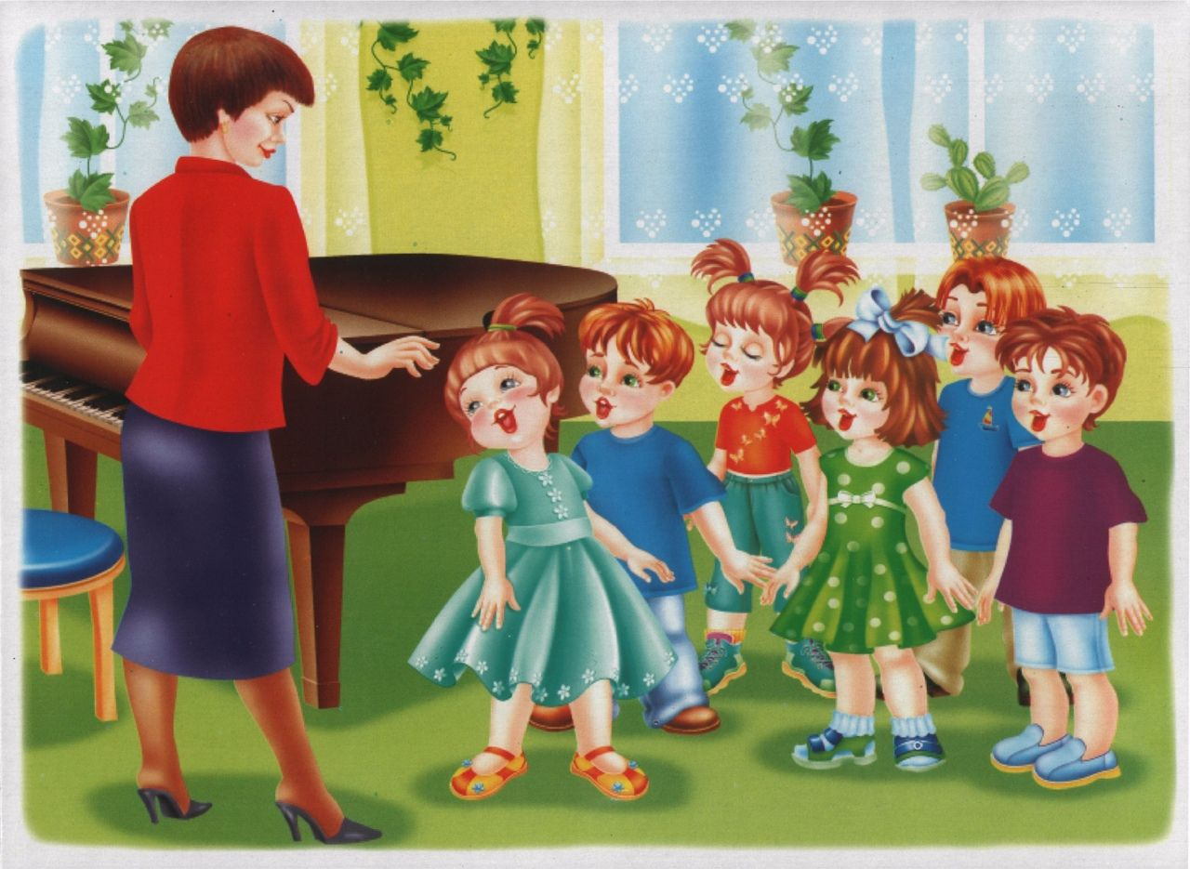
По данным современных исследований не только в нашей стране, но и в странах всего мира неуклонно растет количество детей дошкольного возраста с отклонениями в развитии. С созданием отечественной системы ранней помощи и реализации гуманистических идей воспитания личности маленькие дети с ограниченными возможностями здоровья получили возможность посещать не только специальные образовательные учреждения, но и массовые группы детских садов. Главная цель пребывания такого ребенка в среде сверстников – его социализация, развитие через усвоение общественного опыта.
Вначале социализация ребенка происходит с близкими взрослыми: мама, папа, бабушка и т.д. Начинается формирование аффективно-личностных связей. Но постепенно у каждого ребенка появляется интерес к общению с другими детьми. Контакты друг с другом дают детям дополнительные впечатления, эмоциональные переживания, развивают способность к подражанию. И здесь на помощь может прийти музыка, которая является прекрасной эмоциональной основой для развития взаимодействия. Главная задача педагога при работе с детьми с ограниченными возможностями здоровья - это формирование предпосылок к общению со сверстниками средствами музыки, ведь она обладает удивительным воздействием на организм ребенка.
Развивая взаимодействие малышей через музыкальную игру, необходимо соблюдать определенные правила:
- Первые контакты детей организовывать в обстановке наибольшего комфорта, например в групповой комнате.
- Предлагать детям доступные игры с движениями, которые не требуют особых усилий при выполнении.
- Сопровождать игры песнями и музыкой с четким ритмом, понятным текстом.
- Предлагать для игры одинаковые игрушки.
- Играть вместе с детьми, организуя и направляя их, включая в деятельность по подражанию взрослому и словесной подсказке.

Музыка является уникальным средством формирования эмоциональной сферы, образного мышления, художественных и творческих способностей. А также оказывает оздоровительно-развивающее и коррекционное воздействие на ребенка.
С давних времен о целительном воздействии музыки говорили, древни ученые и философы. В Древнем Китае и Индии широко использовалась музыкотерапия при лечении душевных и физических расстройствах. Посредством определенных музыкальных инструментов, тонов и звуков проводилось воздействие на больные области тела. Как было замечено – мелодия и ритм изменяет настроение человека, перестраивая его внутреннее состояние. А вокальная музыка занимает особое место в музыкотерапии. В Древней Индии считалось, что в голосе выражает себя душа, вызывая умственную активность, а ум с помощью мысли проецирует тонкие вибрации в ментальном плане.
Ни одно искусство не может так вдохновлять личность, как музыка. Она оказывает благотворное влияние на сердечнососудистую, дыхательную, двигательную и нервную системы организма, снимает психоэмоциональное напряжение.
Именно эти качества музыки и легли в основу коррекционной работы с детьми с ограниченными возможностями здоровья.
Методика музыкального воспитания под редакцией Медведевой Е.А является педагогической методикой, которая изучает закономерности музыкального воспитания, обучения и развития детей с проблемами, а также раскрывает пути и технологию коррекции средствами музыки различных отклонений в развитии детей с нарушениями зрения, слуха, речи, задержкой психического развития, умственной отсталостью, нарушениями опорно-двигательного аппарата.
Коррекционная ритмика основана на взаимосвязи музыки, движения, слова, где организующим началом служит ритм. В зависимости от нарушений в развитии детей она подразделяется на ритмику: фонетическую (для детей с нарушением слуха), логопедическую ( для детей с нарушением речи), коррекционную (для детей с нарушением зрения, с задержкой психического развития, умственной отсталостью). Цель коррекционной ритмики состоит в профилактики и коррекции отклонений в развитии ребенка.
Методика музыкального воспитания и коррекционной ритмики основана на совокупности целого ряда дисциплин: клинических, общей, специальной психологии и педагогики, артпедагогики (художественной педагогики), музыкознания.
Арттерапия – синтез нескольких областей научного знания (искусства, медицины, психологии). Совокупность методик и разных видов искусств позволяет стимулировать художественно-творческие способности ребенка с проблемами в развитии и осуществлять коррекцию нарушенных процессов и отклонений в личностном развитии.
Музыкотерапия – один из видов арттерапии. В своей основе имеет своеобразное психокоррекционное направление в медицине и психологии и является аспектом психосоматического, психотерапевтического и психологического воздействия.
Музыкотерапия строится на подборе определенных мелодий и звуков, упражнений и движений, которые оказывают положительное воздействие на организм ребёнка.
- Речевые упражнения. Эта форма работы хороша для общего музыкального развития, так как она легка и доступна для всех детей. Использование речевых упражнений помогает развивать у ребенка чувство ритма, формировать хорошую дикцию, артикуляцию, помогает ввести ребенка в мир динамических оттенков и темпового разнообразия, познакомить с музыкальными формами. Например, речевая игра «Дождик: кап!». Дети выполняют упражнение сидя на стульях. Они учатся четко произносить текст с ритмичным движением рук и ног, делают упражнение вместе с воспитателем.
Педагог:
- Птица: кар, кар, кар!
(Машут руками, как крыльями)
Ветер: хлоп, хлоп, хлоп!
(Ритмично хлопают в ладоши)
Дождик: кап, кап, кап!
(хлопают ладонями по коленям)
Ноги: шлеп, шлеп, шлеп!
(Топают попеременно ногами)
- Дети: ха, ха, ха!
(Вытягивают руки вперед ладонями вверх)
Мама: ах, ах, ах!
(Качают головой, держась за нее руками)
Дождик: кап, кап, кап!
(Хлопают ладонями по коленям)
Туча: бах, бах, бах!
(Топают ногами)
- Музыкально-двигательные упражнения. Использование двигательных упражнений позволяет подготовить ребенка к спонтанному двигательному выражению, учит его изображать звуки и настроения с помощью элементарного движения (хлопки, щелчки, шлепки, притопы), при этом у детей вырабатывается быстрота реакции, умение ждать, находить момент вступления. В музыкально-двигательных упражнениях ребенок одновременно исполняет и творит, так как он придумывает движения, исходя из характера, темпа, ритма, тембра предлагаемой ему музыки. Ребенок начинает осознавать музыку через движение. Опыт работы показал, что лучше всего начинать занятия с концентрации внимания ребенка на самом себе: на координации движений, на максимальном снятии зажатости рук и ног, на выпрямлении спины (работа над осанкой): «Музыка любит красоту – давайте станем красивыми!». Например, упражнение из программы Гармония»: дети встают врассыпную, наклоняются и полностью расслабляются («Руки, как тряпочки, болтаются, голова повисла, спинка и коленки стали мягкими…). Затем детям предлагается поехать на зимнюю прогулку.
Свободное движение под музыку, упражнение “Змейка”.
Педагог: “Молодцы, ребята! Давайте вспомним, какое сейчас время года? (Ждём ответы детей, выслушиваем всех желающих). Правильно, (имена детей, ответивших верно), сейчас время года – зима. Давайте все скажем, зи-ма-а-а (повторяют дети и взрослые). Какие приметы зимы вы знаете?” (При затруднении: “Посмотрите в окно, что вы видите?”). Слушаем ответы детей, обобщаем: “Умницы! Зимой становится холоднее, солнце светит, но не греет. Небо хмурое, снег падает на крыши домов, на деревья, на дороги, образуются сугробы. Люди зимой носят тёплую одежду: шубы, тёплые шапки, шарфы, варежки, на ноги одевают валенки. Дети катаются на санках, лыжах и коньках.
И сейчас мы с вами тоже отправимся на зимнюю прогулку в лес, там намело сугробы (раскладываем по залу “снежки”), но мы ребята дружные, возьмёмся за руки и будем ходить друг за другом, на сугробы не наступать”.
Дети встают “змейкой”: впереди
Педагог. – “голова”, за ним дети – “хвост” и взрослые (если необходима физическая поддержка, либо существует сложность тактильного контакта с новыми детьми).
Звучит в записи румынский народный танец “Ореховое дерево”, все двигаются умеренно, топающим шагом (“Ждём своих друзей, руки не отпускаем”), выше поднимают ноги, обходя “сугробы”, “ищут новые дорожки”. Возможна смена ведущего следующим ребёнком.
Дети, не готовые взаимодействовать с новыми людьми, передвигаются в паре с воспитателем по собственному маршруту, мы их встречаем и приветствуем словами и улыбками. Двигаемся, пока звучит музыка.
- Игра на музыкальных инструментах. При овладении этой формой деятельности дети, во-первых, совершенствуют навыки, приобретенные в работе с речевыми упражнениями (чувство ритма, владение темпом, динамикой), во-вторых, чувство ансамбля здесь развивается достаточно легко, в-третьих, дети учатся различать звучание инструментов по тембрам. И самое главное - наличие во всех упражнениях элементов творчества. Дорогостоящий инструментарий с успехом заменяют самостоятельно изготовленные шумовые и ударные музыкальные инструменты. Игра на детских музыкальных инструментах является самой доступной и любимой для детей с патологией в развитии. Вначале педагог знакомит ребенка, например с бубном. Затем привлекает к обследованию инструмента (круглый, легкий). Знакомит с игровыми действиями: держать в одной руке, другой стучать. Формирует умение произносить (громко-тихо) «бом-бом».
Задача педагога развивать умение различать инструмент на слух и по его звучанию, звукоподражание музыкальным инструментам (дудочка, барабан, колокольчик). Выполнять простые движения в соответствии с музыкальной игрушкой (шагать, топать, приседать).
Слушание музыки и игра на детских музыкальных инструментах.
Русская народная песня “Во саду ли в огороде” – (коробочка, шумики)
Педагог: “Мы нашли себе друзей и чтобы нам было веселей, мы поиграем на музыкальных инструментах (предъявляем коробочку). Это коробочка – музыкальный инструмент, чтобы он зазвучал, надо ударить палочкой по верхней крышке (показываем приём звукоизвлечения). А теперь возьмите все коробочки и палочки, поиграйте, послушайте, как они звучат.
Коробочка изготовлена из дерева, поэтому звучание у неё глухое, короткое. Коробочки разной длины звучат по-своему. Давайте послушаем, как звучит коробочка у … (имя) (по очереди слушаем каждого ребёнка, остальные ждут).
А теперь поиграем в игру “Пошумели - тишина”. Когда я говорю “Пошумели” - мы дружно играем на коробочках. Когда я говорю “Тишина” - мы вместе поднимаем палочки вверх. Начинаем!
А теперь я на пианино буду исполнять русскую народную мелодию “Во саду ли в огороде”, а вы мне помогайте, начинайте и заканчивайте играть на коробочках вместе со мной (педагог сидит за инструментом, дети играют вместе с воспитателем “рука-в-руке”).
Молодцы! У нас получился настоящий ансамбль!
4. Театрализованная деятельность - как интегративная игровая форма предполагает совместное воздействие музыки, речи, движения, танца и художественного образа в изобразительной игре. Особые приёмы организации театрализованной деятельности - игротренинги - помимо широкого спектра развивающих задач, решают проблему увлекательного и полезного свободного времяпрепровождения в кругу друзей.
На этом этапе очень важно сформировать у детей уверенность в себе, в свои силы, свои возможности и способности. Выступая на праздниках, принимая посильное участие в музыкальных постановках и театрализованных играх, перед зрителями, дети учатся преодолевать тревожность, робость и страх. Коллективная театрализованная деятельность и разработанные педагогами детского сада сценарии, учитывающие индивидуальные особенности каждого ребенка, предоставляют детям равные возможности для участия в инсценировках и праздниках. При таком подходе даже самые робкие дети учатся справляться с волнением и страхом.
Реализация творческих возможностей каждого ребенка.
На любом музыкальном празднике, в любой театрализованной постановке, независимо от выраженности диагноза (двигательных способностей детей, уровня умственного развития), каждый ребенок исполняет доступную для него роль. И если в самом начале педагог выступает в разных ролях, также как и дети, то в последующем, желательно свести его участие к минимуму.
Участие в театрализованной деятельности, применение элементов театрализованной игры на занятиях по изобразительной деятельности (например, аппликация по сказке «Под грибом»: диалог между героями, т.е. между педагогом и ребенком или между двумя детьми, как часть занятия) положительно влияет на речевое развитие детей. Оно способствует обогащению словарного запаса, формированию грамматического строя речи, формированию монолога и самое главное диалога. Таким образом, можно подчеркнуть, что в театрализованной игре формирование диалогической, эмоционально насыщенной речи происходит легче, чем на обыкновенных занятиях.
Дети приобретают опыт разного рода во взаимоотношениях между героями сказки или инсценировки. Ребята учатся согласовывать свои действия с действиями своего партнера: слушать не перебивая; говорить, обращаясь к партнеру, уважительно относиться друг к другу. Это очень важно, т.к. является основой для дальнейшего общения со здоровыми сверстниками, педагогами и взрослыми.
Нельзя не отметить еще и такой момент. Принимая участие в разных постановках, дети устанавливают и визуальный, т.е. зрительный контакт не только с взрослыми, но и другими детьми. Следя взглядом за одним из детей или взрослым, ребенок может исполнить практически самостоятельно достаточно сложный танец или повторить какие-либо движения в игре, песне с движениями.
Таким образом, формируя музыкальные способности детей с ограниченными возможностями здоровья, мы создаем благоприятные условия для реализации творческого потенциала, коррекции и компенсации нарушений, раскрытия резервных возможностей и адаптационных способностей к жизнедеятельности в социуме. Успешная адаптация ребенка с ограниченными возможностями здоровья к условиям самостоятельной общественной жизни – есть основная цель всей педагогической деятельности образовательного учреждения.

Литература.
- Артпедагогика и арттерапия в специальном образовании /Е. А. Медведева и др.- М., 2001.
- Видмер М. Музыка - танец - игра. Модель художественно ориентированной “педагогики многообразия” - Вестник педагогического общества Карла Орфа №11, 2002.
- Выготский Л. С. Психология искусства. [1 текст] - СПб., 2000.
- Лопухина И. С. Логопедия- речь, ритм, движение.- СПб., 1997.
- Маханева М.Д. Воспитание здорового ребёнка [2 текст]// Пособие для практических работников детских дошкольных учреждений. – М.:АРКТИ, 1999.
- Рунова М.А. Двигательная активность ребёнка в детском саду. [3 текст] – М.: Мозаика – Синтез, 2002.
- Ахутина Т.В. Здоровьесберегающие технологии обучения: индивидуально-ориентированный подход // Школа здоровья. 2000. Т. 7. №2. С.21 – 28.
- «Здоровье детей - здоровье нации». [4, текст]Сборник материалов научно-практической конференции. Санкт-Петербург, 2008 г.
- Медведева Е.А. Музыкальное воспитание детей с проблемами в развитии и коррекционная ритмика. Издательская программа «Специальная педагогика и психология» Москва, 2002г.
- Щегловитова А.В. 2007г. Журнал «Музыкальный руководитель» №6
- Выродова И.А. 2012г. Журнал «Музыкальный руководитель» №7
Музыкальный руководитель:
Прусакова Алена Борисовна

Правильно ли говорит Ваш ребенок и надо ли идти к логопеду?
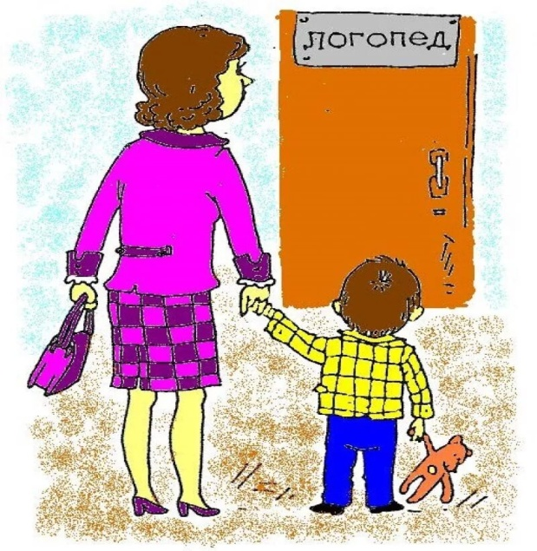
В последние годы резко возросло количество детей с речевыми проблемами. Поэтому очень важно выявить неблагополучие речевого развития ребенка и преодолеть его как можно раньше. Наиболее благоприятный период для развития речи - от 1 года до 5 лет. Чем раньше нормализована речь ребенка, тем более благоприятным будет прогноз его дальнейшего развития.
Часто при оценке речевого развития ребенка взрослые обращают внимание только на то, насколько правильно малыши произносят звуки, и не спешат к логопеду, если, по их мнению, дело обстоит более или менее благополучно. Это не совсем так. Учитель-логопед исправляет не только дефекты звукопроизношения, но и помогает расширить словарный запас, формирует умение составлять рассказ и правильно оформлять высказывание с точки зрения грамматики. Кроме того, учитель-логопед может подготовить ребенка к усвоению грамоты, если у него есть какие-то проблемы с речью, и к дальнейшему более успешному обучению в школе. Только учитель-логопед может квалифицированно проанализировать ситуацию, указать на необходимость проведения специальных занятий и дать вам подробную консультацию. Родители, воспитатели – полноправные участники образовательно-коррекционного процесса. Без вашей помощи результаты коррекционной работы будут низкими, а занятия очень
продолжительными даже у самого хорошего специалиста.
Существует несколько причин, почему важно знать, правильно ли
формируется речь у ребенка в дошкольном возрасте.
- Речь – это одна из высших психических функций человека. Недостатки речи могут быть как следствием проблем, имеющихся в развитии ребенка, так и причиной их появления. Это не значит, что ваш ребенок “ненормальный” или “глупый”. Это значит, что у ребенка есть проблемы, которые надо преодолеть при помощи специалиста как можно раньше, чтобы они не стали препятствием для его полноценного развития и успешного обучения.
- Чем раньше выявлены проблемы, тем раньше можно начать работу по их преодолению, тем успешнее проходит эта работа. Ведь всегда легче сразу что-то выучить правильно, чем потом переучиваться. Не надо надеяться, что все недостатки исправятся сами собой. Вы несете ответственность за судьбу своего ребенка. Не бойтесь лишний раз обратиться к специалисту, - помощь, оказанная своевременно, сэкономит ваши нервы и даже, может быть, сделает вашего ребенка более успешным и
счастливым.
- Даже незначительные недостатки в развитии речи ребенка могут привести к трудностям освоения им процессов чтения и письма. В результате ваш умный, талантливый ребенок получает низкие оценки по русскому языку. Такую опасность можно предотвратить, вовремя обратившись к специалисту.

Признаки благополучного развития речи у ребенка
• Физическое развитие ребенка соответствует возрасту.
• У ребенка нет никаких неврологических заболеваний.
- Ребенок слышит взрослого и выполняет словесные многоступенчатые инструкции.
• Ребенок активно общается со знакомыми и родными и стесняется разговаривать с незнакомыми людьми.
• Ребенок охотно повторяет за вами все, что слышит.
• Ребенок активно решает свои проблемы с помощью речи.
• Ребенок вслушивается в свою речь и старается исправить свои ошибки сам.

Признаки неблагоприятного развития речи у ребенка
• Ребенок развивается с задержкой.
• Ребенок перенес тяжелые заболевания.
• У ребенка есть неврологические заболевания.
- У ребенка позже появлялось: гуление, лепет, первые слова и фраза.
• Ребенок неохотно повторяет за вами слова и предложения, которые он слышит. • Ребенок предпочитает решать свои проблемы самостоятельно, не обращаясь к вам за помощью.
• Ребенку безразлично, понимает ли его кто-то. Он говорит на одному ему понятном языке.
- Если у ребенка отсутствует фразовая речь после 2 лет.
- У ребенка наблюдается сокращение слов или перестановка слогов.
- Ребенок произносит только ударные слоги.
- У ребенка нарушенное звукопроизношение или отсутствие звуков.
- Речь ребенка не четкая, не ясная и смазанная в произношении.
• Ребенок одинаково активно общается со знакомыми и незнакомыми людьми.
• Речь ребенка значительно отстает от уровня развития речи его сверстников.
- Ребенок испытывает трудности в заучивании наизусть, пересказе знакомых сказок и составлении небольшого рассказа по серии сюжетных картин.
Если Вы обнаружили у своего ребенка недостатки развития речи, даже, с Вашей точки зрения, незначительные, не бойтесь обратиться к специалисту.
Учитель-логопед:
Бочагова Е.А.

ПОЙТЕ ДЕТЯМ ПЕРЕД СНОМ
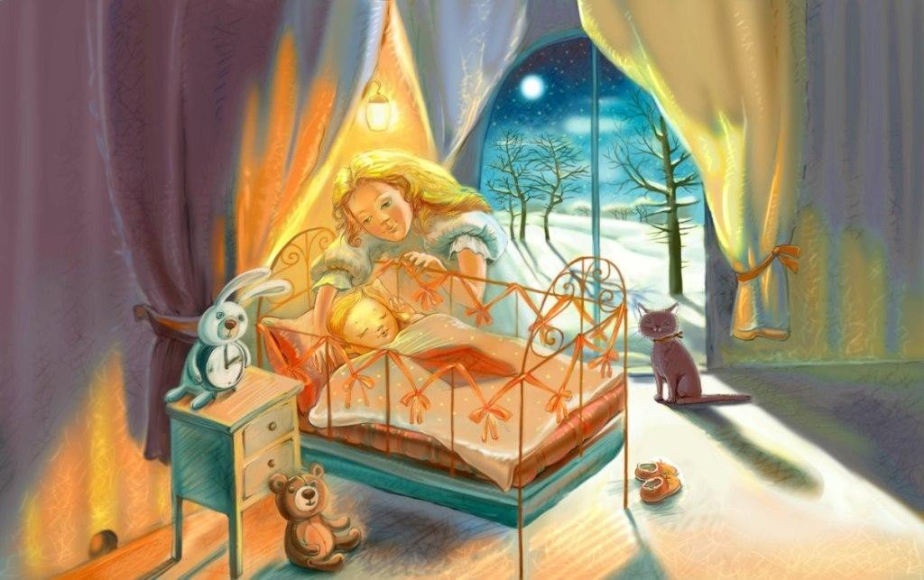
"Баю-баюшки-баю, баю милую свою, баю славную свою..." Сколько ласковых слов находит мать, убаюкивая свое дитя. Сколько нежности в пении, обращенном к ребенку!
Малыш еще не знает языка, не понимает слов, но, слушая колыбельную, он успокаивается, затихает, засыпает. Это первая в его жизни музыка. Она воспринимается малышом с магической силой, потому что исходит от самого родного, самого дорогого существа-матери.
Ритм колыбельной песни, обычно соотнесенный с ритмом дыхания и сердцебиения матери и ребенка, играет важную роль в их душевом единении. При такой внутренней настройке слова образы песни проникают в глубину души маленького существа. Через колыбельную у ребенка формируется потребность в художественном слове, музыке. Постепенно привыкая к повторяющимся интонациям, ребенок начинает различать отдельные слова, что помогает ему овладеть речью, понимать ее содержание. С колыбельной песней ребенок получает первые представления об окружающем мире: животных, птицах, предметах.
В некоторых колыбельных содержатся элементы нравоучений. Для народной культуры характерно стремление дать ребенку основные ценностные ориентиры как можно раньше, впрок, задолго до того, как он будет этот мир осваивать сам. Особе значение в песнях уделено колыбели - первому собственному месту ребенка в этом мире.
Висит колыбель
на высоком крюку.
Крюк золотой,
ремни бархатные,
Колечки витые,
крюки золотые.
В колыбельных песнях этого типа утверждается высшая ценность занимаемого ребенком места, потому что для полноценного психического развития ребенку важно утвердиться в том, что место, занимаемое его "Я" в этом мире - самое хорошее, его мама - самая лучшая, а дом - самый родной. Кроме осознания собственного "Я" колыбельная пеня знакомит ребенка с пространством окружающего мира. Сначала это пространство выстраивается вокруг ребенка, как бы противопоставляя теплоту, защищенность дома опасностям внешнего мира. Эти два мира разделены границей, которую не должен переступать ребенок. Она (граница) обозначается понятием "край":
Баю, баюшки-баю,
Не ложися на краю.
Придет серенький волчок.
И ухватит за бочок,
И потащит в лесок,
И положит под кусток.
Колыбельные песни слушали не только младенцы, но и дети постарше, которые уже имели самостоятельный опыт познания реальных краев, опыт собственных падений и переступания через "край", познавшие обоснованность родительских запретов, связанных с реальным нахождением ребенка на краю чего-либо.
Когда ребенок становится постарше, ему поют колыбельные сказочного содержания, в текстах которых решаются новые психологические задачи.
Это уже не магическая грань, к которой нельзя приближаться, а граница, которую когда-нибудь придется пересечь, чтобы выйти в мир взрослой жизни. Во многих колыбельных песнях перед ребенком разворачивается перспектива его будущей самостоятельной, взрослой жизни, где он обретет семью, будет работать, и растить собственных детей. Таким образом, колыбельная песня заранее дает ребенку простейшую схему мира, знакомит с главными принципами, которыми должен руководствоваться человек, вступающий в жизнь.
Но самое важное в колыбельной песне - это сама материнская нежность, любовь, которая придает малышу уверенность в том, что жизнь хороша, и если станет плохо - ему помогут, его не бросят. На этом глубинном чувстве защищенности, базового доверия к жизни будет основан потом жизненный оптимизм взрослого, его желание жить на свете вопреки всем невзгодам. Как неоценимо важна такая уверенность для ребенка, который войдет в наш сложный, противоречивый и обманчивый мир!
А как важна привычка постоянного общения с матерью!
Прекрасно, если она сохраняется в семье и тогда, когда ребе нок взрослеет. В такие минуты общения к нежной песне присоединяется рассказывание сказок, историй, задушевные разговоры о самом главном на сон грядущий. А сон, как известно, дан человеку не только для отдыха, но и для глубинной обработки той информации, которая накопилась за день. Поэтому все, о чем говорится перед сном, закладывается глубоко в душу человека и сохраняется там на всю жизнь. Доверительные отношения, которые возникают в моменты такого общения, будут важны для ребенка не только, пока он мал и ходит в детский сад, но и в школе. И даже тогда, когда ваш малыш вырастет, он будет знать, что у него есть человек, который его всегда выслушает, поймет, с которым так приятно общаться и просто положить голову на плечо.
Музыкальный руководитель:
Прусакова А.Б

